УТВЕРЖДЕНО
Решением Совета по профессиональным квалификациям
воздушного транспорта
(протокол от «01» декабря 2021 года № 17)

ПОЛОЖЕНИЕ ОБ АТТЕСТАЦИИ И НАДЕЛЕНИИ ПОЛНОМОЧИЯМИ ЭКСПЕРТА
НЕЗАВИСИМОЙ ОЦЕНКИ КВАЛИФИКАЦИИ
СОВЕТА ПО ПРОФЕССИОНАЛЬНЫМ КВАЛИФИКАЦИЯМ ВОЗДУШНОГО ТРАНСПОРТА

Москва
2021
- Общие положения
  - Настоящее положение оценки (признания) эксперта по независимой оценке квалификации Совета по профессиональным квалификациям воздушного транспорта (далее – Положение) разработан в соответствии с:
- Федеральным законом от 3 июля 2016 г. № 238-ФЗ «О независимой оценке квалификации»;
- Приказом Министерства труда и социальной защиты Российской Федерации от 19 декабря 2016 г. № 759н «Об утверждении требований к центрам оценки квалификаций и Положения отбора организаций для наделения их полномочиями по проведению независимой оценки квалификации и прекращения этих полномочий»;
- Приказом Министерства труда и социальной защиты РФ от 15.11.2016 № 649н «Об утверждении Положения формирования и ведения реестра сведений о проведении независимой оценки квалификации и доступа к ним, а также перечня сведений, содержащихся в указанном реестре»;
- Приказом Министерства труда и социальной защиты РФ от 14.12.2016 № 729н «Об утверждении Положения осуществления мониторинга и контроля в сфере независимой оценки квалификации» (Зарегистрировано в Минюсте России 20.12.2016 № 44817);
- Приказом Министерства труда и социальной защиты РФ от 15.11.2016 № 649н «Об утверждении Положения формирования и ведения реестра сведений о проведении независимой оценки квалификации и доступа к ним, а также перечня сведений, содержащихся в указанном реестре» (Зарегистрировано в Минюсте России 16.12.2016 № 44764).
  - Положение устанавливает:
- основные требования к экспертам центра оценки квалификаций воздушного транспорта (далее – ЦОК), участвующим в работе экспертной комиссии по независимой оценке квалификации соискателей;
- критерии допуска к участию в работе экспертной комиссии ЦОК и прекращении полномочий экспертов в рамках деятельности Совета по профессиональным квалификациям воздушного транспорта (далее – СПК ВТ);
- требования для подтверждения профессиональной квалификации эксперта.
  - Положение содержит соответствующие критерии и условия, установленные приказом Министерства труда и социальной защиты Российской Федерации от 19.12.2016 № 759н «Об утверждении требований к центрам оценки квалификаций и Положения отбора организаций для наделения их полномочиями по проведению независимой оценки квалификации и прекращения этих полномочий».
- Основные понятия, используемые в настоящем Положении.

2.1. Для целей настоящего Положения применяются следующие основные понятия и определения:
1) свидетельство ЦОК – документ, выдаваемый СПК ВТ центру оценки квалификаций о наделении его полномочиями по проведению независимой оценки квалификаций воздушного транспорта;
2) независимая оценка квалификации работников или лиц, претендующих на осуществление определённого вида трудовой деятельности (далее – независимая оценка квалификации) – процедура подтверждения соответствия квалификации соискателя положениям профессионального стандарта или квалификационным требованиям, установленным федеральными законами и иными нормативными правовыми актами Российской Федерации, осуществляемая ЦОК в соответствии с Федеральным законом от 03 июля 2016г. №238-ФЗ «О независимой оценке квалификации» и регламентирующими документами СПК ВТ;
3) кандидат в эксперты НОК – лицо, претендующее на допуск к участию в работе экспертной комиссии ЦОК и проходящий на основании заявления аттестацию кандидата в эксперты НОК;
4) область деятельности эксперта – квалификации, которые эксперт уполномочен оценивать в рамках работы в составе экспертной комиссии по независимой оценке квалификации в форме профессионального экзамена при подтверждении соответствия квалификации соискателя положениям профессионального стандарта;
5) аттестация кандидата в эксперты НОК - процедура оценки СПК ВТ на соответствие требованиям, определённым в оценочном средстве для проведения независимой оценки квалификации в соответствующем виде профессиональной деятельности и в настоящем Положении;
6) оценочные средства для проведения независимой оценки квалификации - комплекс заданий, критериев оценки, утвержденных СПК ВТ и используемых ЦОК при проведении профессионального экзамена;
7) профессиональный экзамен – форма оценки квалификации соискателя экспертной комиссией ЦОК на соответствие положениям профессионального стандарта или квалификационным требованиям, установленным федеральными законами и иными нормативными правовыми актами Российской Федерации;
8) соискатель – работник или претендующее на осуществление определенного вида трудовой деятельности лицо, которое обратилось, в том числе по направлению работодателя, в ЦОК для подтверждения своей квалификации в Положении, установленном Федеральным законом от 03 июля 2016г. №238-ФЗ «О независимой оценке квалификации»;
9) центр оценки квалификаций (ЦОК) – юридическое лицо, наделённое СПК ВТ полномочиями по проведению независимой оценки квалификации и осуществляющее в соответствии с Федеральным законом от 03 июля 2016г. №238-ФЗ «О независимой оценке квалификации», нормативными документами СПК ВТ деятельность по проведению независимой оценки квалификации;
10) эксперт НОК – независимый субъект, обладающий профессиональной компетентностью в определённой области деятельности, практическим опытом и личными качествами, которые необходимы для участия в работе экспертной комиссии и подтвердивший в Положении установленном СПК ВТ квалификацию эксперта, аттестованный в соответствии с настоящим Положением;
10) экспертная комиссия ЦОК – комиссия формируемая из экспертов, имеющих подтверждённую СПК ВТ квалификацию, для участия в проведении профессионального экзамена;
11) экзаменационный центр (ЭЦ) - юридическое лицо на базе которого создан ЭЦ для выполнения работы по организации проведения независимой оценки квалификации в форме профессионального экзамена, вне фактического месторасположения ЦОК, прошедшее проверку соответствия требованиям, предъявляемым к ЭЦ, сведения о месте нахождения которого утверждены решением СПК ВТ и внесены в Реестр сведений о проведении независимой оценки квалификации;
12) экзаменационная площадка (ЭП) - место для проведения практической и/или теоретической части профессионального экзамена, соответствующая требованиям установленных в оценочных средствах, используемая по согласованию с СПК ВТ;
13) Комитет по независимой оценке квалификаций СПК ВТ – орган, наделенный полномочиями для проведения аттестации (поверки соответствия) кандидатов на право участия в работе экспертной комиссии ЦОК
14) Апелляционная комиссия по рассмотрению жалоб, связанных с НОК – это комиссия, занимающаяся рассмотрением жалоб в области НОК воздушного транспорта.
15) Реестр экспертов НОК СПК ВТ – это перечень действующих экспертов НОК, опубликованный на сайте СПК ВТ.
- Требования, предъявляемые к экспертам НОК для допуска их к участию в работе экспертной комиссии ЦОК
  - Экспертная комиссия ЦОК (далее – экспертная комиссия) утверждается приказом ЦОК из числа экспертов, квалификация которых подтверждена СПК ВТ в соответствии с настоящим Положением.
  - Требования к эксперту:
    - эксперт ЦОК должен соответствовать следующим требованиям:
- иметь стаж работы по соответствующему виду (видам) профессиональной деятельности не менее 3-х лет;
- иметь документ о прохождение повышения квалификации по утвержденным СПК ВТ программам в области независимой оценки квалификации в утвержденных СПК ВТ организациях, которые опубликованы на сайте СПК ВТ с успешным прохождением итогового экзамена, утвержденного СПК ВТ;
- пройти аттестацию эксперта в СПК ВТ;
- быть включённым в реестр экспертов НОК СПК ВТ.
3.2.2. эксперт НОК должен знать:
- нормативные правовые акты Российской Федерации, документы СПК ВТ и ЦОК, регламентирующие деятельность по независимой оценке квалификации;
- профессиональные стандарты и требования к квалификациям, соответствующим области деятельности эксперта;
- структуру оценочных средств применяемых для проведения независимой оценки квалификации, критерии оценки;
- требования к организации и проведению профессионального экзамена;
- правила оформления и выдачи результатов экзамена;
- требования охраны труда, пожарной безопасности при организации и проведении профессионального экзамена;
- программный комплекс оценки квалификаций и проведения профессионального экзамена на уровне уверенного пользователя (в случае ее утверждения СПК ВТ).
3.2.3. эксперт НОК должен иметь необходимые навыки, требуемые для осуществления его деятельности, обеспечивать конфиденциальность информации, полученной в ходе деятельности, быть объективным и беспристрастным.
    - эксперт НОК должен уметь:
- применять на практике процедуры организации и проведения независимой оценки квалификации;
- осуществлять анализ документов и материалов, полученных при организации проведения профессионального экзамена;
- обосновывать личное мнение по результату профессионального экзамена;
- проводить осмотр объектов используемых при проведении профессионального экзамена на предмет их соответствия требованиям охраны труда, пожарной безопасности;
- осуществлять контроль за ходом проведения профессионального экзамена;
- оценивать полноту и достоверность ответа участника профессионального экзамена;
- предупреждать и разрешать возможные конфликтные ситуации при проведении профессионального экзамена;
- использовать информационно-коммуникационные технологии и программно-технические средства, необходимые для подготовки, проведения и оформления результатов профессионального экзамена.
  - В случае внесения СПК ВТ изменений в процедуры НОК и (или) изменения нормативно правовой базы НОК, Комитет НОК СПК ВТ обязан в течении 30 (тридцати) календарных дней утвердить (внести изменения) программу обучения и уведомить об этом действующих Экспертов НОК в течении 5 (пяти) рабочих дней. Действующие эксперты обязаны пройти данное обучение не позднее 3 (трех) месяцев с момента утверждения данной программы обучения. Обучение должно предполагать очно-заочную или заочную форму с использованием дистанционных образовательных технологий.
- Положение об аттестации кандидата в эксперты НОК
  - Для рассмотрения вопроса об аттестации кандидата в эксперты НОК, кандидат или организация, наделенная полномочиями ЦОК СПК ВТ, направляет в СПК ВТ заявление (Приложение 1) с приложением документов в соответствии с п. 4.2 и п. 4.5 настоящего Положения.
  - В заявлении указывается:
- фамилия, имя и отчество кандидата в эксперты;
- основное место работы, занимаемая должность;
- заявляемая область деятельности эксперта (с указанием вида профессиональной деятельности и квалификации с указанием номеров в реестрах).
К заявлению прилагаются:
- карта кандидата в эксперты (Приложение 2);
- анкета кандидата в эксперты (Приложение 3);
- 2 фотографии кандидата в эксперты, размер 35х45 мм;
- документы, подтверждающие трудовую деятельность в заявляемой области деятельности (трудовая книжка, трудовые договоры, или их заверенные копии);
- документ, подтверждающий прохождение обучения в соответствии с требованиями данного Положения (копия);
- согласие кандидата в эксперты на обработку его персональных данных (Приложение 4).
В случае, если лицом пройдена программа повышения квалификации с успешным прохождением итогового экзамена (в соответствии с пунктом 3.2.1 данного Положения), то оно автоматически получает статус Кандидата в эксперты НОК (заявление и пакет документов подаются одновременно с заявлением на обучение).
  - Организация, претендующая на получение полномочий по организации проведения независимой оценки квалификации, и лица, участвующие в процедуре аттестации кандидатов в эксперты НОК, обязаны соблюдать конфиденциальность полученных персональных данных и принимать необходимые меры по обеспечению безопасности персональных данных согласно требованиям Федерального закона «О персональных данных» и иных нормативных правовых актов Российской Федерации.
  - Центр оценки квалификаций хранит в своем архиве следующие документы членов экспертной комиссии по проведению НОК (копии):
- документ удостоверяющий личность;
- документ подтверждающий прохождение обучения, соответствующего требованиям данного Положения;
- документ об образовании и опыте работы в заявляемой области деятельности кандидата в эксперты.
  - Заявитель, предоставляет в СПК ВТ документы, указанные в пунктах 4.1, 4.2 настоящего Положения, одним из следующих способов:
- на бумажном носителе заказным почтовым отправлением с описью вложения и уведомлением о вручении либо через представителя, действующего на основании доверенности, выданной и оформленной в соответствии с законодательством Российской Федерации;
- в форме электронного документа, подписанного электронной подписью, через информационно-телекоммуникационные сети, в том числе сеть «Интернет».
  - Комитет по независимой оценке квалификаций СПК ВТ:
- проводит анализ представленных документов кандидатов в эксперты НОК с целью определения их соответствия требованиям, установленным настоящим Положением;
- проводит на основании представленных документов оценку квалификации кандидата в эксперты НОК, необходимой для его работы в составе экспертной комиссии согласно заявленной области деятельности и принимает решение о допуске (недопуске) специалиста к аттестации;
- создаёт, при необходимости, Комиссию по оценке квалификации кандидатов в эксперты НОК. Комиссия вправе запросить у заявителя дополнительные материалы и информацию. Комиссия вправе назначать кандидатам в эксперты НОК прохождение профессионального экзамена по заявляемой области деятельности.
  - Отказом допуска к аттестации может являться несоответствие кандидата требованиям п. 3.2.;
  - Аттестация кандидата в эксперты НОК проводится на основании:
- успешного прохождения программы повышения квалификации с успешным прохождением итогового экзамена (в соответствии с пунктом 3.2.1 данного Положения);
- прохождении профессионального экзамена по заявляемой области деятельности, в случае, если этого требует Комиссия по оценке квалификации кандидатов в эксперты НОК (в соответствии с пунктом 4.6 данного Положения). Кандидат в эксперты, не сдавший профессиональный экзамен, считается не прошедшим аттестацию. Кандидат в эксперты имеет право на повторную сдачу профессионального экзамена не ранее чем через месяц со дня первой аттестации. В случае, если повторная сдача профессионального экзамена имела отрицательный результат, Кандидат в эксперты допускается к очередной сдаче профессионального экзамена не ранее, чем через 3 (три) месяца со дня пересдачи.
  - Продление полномочий действующих экспертов НОК, осуществляющих деятельность по оценке квалификации, может быть проведена при условии:
- подачи заявления и пакета документов не позднее 45 (сорока пяти) дней до срока окончания действия удостоверения эксперта НОК;
- отсутствия перерывов в соответствующей деятельности не более 6 (шести) месяцев в течение года, предшествующего аттестации;
- отсутствия нарушений в проведении или оформлении процедур оценки квалификации в период работы эксперта НОК;
- отсутствия удовлетворённых жалоб на решение экспертной комиссии с участием эксперта, по результатам рассмотрения Апелляционной комиссией СПК ВТ
- прохождении обучения по внесенным СПК ВТ изменениям в процедуры НОК и (или) изменениям нормативно правовой базы НОК в 3 (трех) месячный срок (в случае его наличия) (в соответствии с пунктом 3.3 настоящего Положения);
- прохождении профессионального экзамена по заявляемой области деятельности, в случае, если этого требует Комиссия по оценке квалификации кандидатов в эксперты НОК (в соответствии с пунктом 4.6 данного Положения). Эксперт, не сдавший профессиональный экзамен, считается не продлившим свои полномочия. Эксперты имеет право на повторную сдачу профессионального экзамена не ранее чем через месяц со дня предыдущего.
В случае, если эксперт не продлил свои полномочия, а срок действия удостоверения эксперта НОК истек, эксперт вправе снова стать Кандидатом в эксперты НОК на общих основаниях.
    - СПК ВТ вправе провести внеплановую проверку соответствия квалификации эксперта по соответствующей области деятельности.
    - Результат аттестации (продления полномочий) вносится в протокол комиссии. На специалистов, успешно прошедших аттестацию, оформляется удостоверение установленного СПК образца (Приложение 5) на право участия в работе экспертной комиссии ЦОК с указанием области деятельности эксперта;
4.7.5. Сведения об аттестованном эксперте вносятся в соответствующий реестр.
- Удостоверение эксперта НОК
  - Комитет по независимой оценке квалификаций СПК ВТ:
- принимает решение о соответствии (несоответствии) квалификации кандидата в эксперты НОК требованиям в заявленной области деятельности;
- на основании решения СПК ВТ о соответствии кандидата в эксперты заявленной области деятельности и требованиям данного Положения, СПК ВТ оформляет удостоверение установленного образца (Приложение 5).
- принимает решение о лишении эксперта права принимать участие в работе экспертной комиссии в случае нарушения требований действующих нормативных правовых актов, настоящего Положения;
  - Срок действия Удостоверения эксперта составляет 2 (два) года.
  - НОК хранит копию Удостоверения эксперта в течение 6 (шести) лет с момента его оформления.
  - Полномочия эксперта НОК по участию в работе экспертной комиссии могут быть досрочно прекращены в случае:
- невыполнения, либо грубого нарушения экспертом требований, предусмотренных нормативными правовыми актами, регламентирующими процедуру организации и проведения независимой оценки квалификации;
- выявления недостоверных сведений в представленных документах;
- отказа от внепланового прохождения или не прохождение в установленный СПК срок процедуры подтверждения соответствия требованиям к экспертам НОК данного Положения в соответствующей области деятельности;
- в случае получения экспертом неудовлетворительной оценки при прохождении процедуры аттестации кандидата в эксперты НОК в соответствующей области деятельности;
- нарушения требований прохождения обучения, систематическое неучастие в мероприятиях организуемых СПК ВТ по независимой оценке квалификаций (в том числе разработке (актуализации) оценочных средств);
- не прохождении обучения по внесенным СПК ВТ изменениям в процедуры НОК и (или) изменениям нормативно правовой базы НОК (в случае его наличия) по изменениям в 3 (трех) месячный срок (в соответствии с пунктом 3.3 настоящего Положения);
- вынесения судебными органами в отношении эксперта решения о запрете заниматься деятельностью по независимой оценке квалификации;
- представления экспертом заявления о прекращении своих полномочий.
6.Заключительные положения
6.1. Настоящее Положение вступает в действие с момента его утверждения СПК ВТ.
6.2. В случае грубых нарушений экспертом требований (п. 3.2) деятельность эксперта рассматривается на заседании Комитета по независимой оценке квалификаций СПК ВТ. По решению Комитета эксперт может быть лишен права участия в работе экспертной комиссии ЦОК.
6.3. В случае принятия решения о лишении эксперта права участия в работе экспертной комиссии ЦОК, СПК ВТ вносит соответствующие изменения в условия действия Свидетельства соответствия ЦОК, при этом, удостоверение эксперта НОК на право участия в работе экспертной комиссии ЦОК аннулируется. Повторная аттестация специалиста на право участия в работе экспертной комиссии ЦОК может быть проведена не ранее чем через один год после даты принятия решения о лишении права участия в работе экспертной комиссии ЦОК.
6.4. При повторном лишении эксперта права участия в работе экспертной комиссии ЦОК эксперт утрачивает возможность заниматься оценкой квалификации в области воздушного транспорта.
6.5. Затраты, связанные с процедурой аттестации кандидатов в эксперты НОК, несет организация-заявитель или лицо, являющееся кандидатом в эксперты НОК.

Приложение 1

Председателю Совета
по профессиональным квалификациям
воздушного транспорта

Заявление
о проведении аттестации кандидата в эксперты НОК
Я. ________________________________________________________________________,
(фамилия, имя, отчество, должность и место работы)
прошу рассмотреть вопрос о проведении моей аттестации в эксперты НОК для допуска к участию в работе экспертной комиссии ЦОК.
Заявляемая область деятельности: ________________________________________________
(профессиональный стандарт (профессиональные стандарты), квалификации)
_____________________________________________________________________________
_____________________________________________________________________________;

Приложение:
- Карта кандидата в эксперты;
- Анкета кандидата в эксперты;
- Согласие кандидата в эксперты на обработку персональных данных;
- 2 фотографии кандидата в эксперты, размер 35х45 мм;
- Документы, подтверждающие трудовую деятельность в заявляемой области деятельности (трудовая книжка, трудовые договоры, или их заверенные копии);
- Документ, подтверждающий прохождение обучения в соответствии с требованиями Положения об аттестации и наделении полномочиями Эксперта НОК (копия).

______________/_______________ /
(подпись) (фамилия, инициалы)

Приложение 2

КАРТА КАНДИДАТА В ЭКСПЕРТЫ НЕЗАВИСИМОЙ ОЦЕНКИ КВАЛИФИКАЦИЙ
СОВЕТА ПО ПРОФЕССИОНАЛЬНЫМ КВАЛИФИКАЦИЯМ ВОЗДУШНОГО ТРАНСПОРТА

ФИО кандидата в эксперты: ________________________________________________
Основное место работы, должность кандидата в эксперты: ______________________
_________________________________________________________________________

Заявляемая область деятельности эксперта:
№ | Профессиональный стандарт | Дата принятия, орган принявший профессиональный стандарт, регистрационный номер | Квалификация, регистрационный номер
1.
2.
…

Согласие на включение в состав экспертов по независимой оценке квалификации

Я, __________________________________________________________________
(Фамилия, Имя, Отчество)
даю согласие на включение меня в состав экспертов независимой оценки квалификаций для участия в работе экспертной комиссии по проведению независимой оценке квалификации в форме профессионального экзамена, в соответствии с заявленной областью деятельности.

_____________ __________________
подпись (ФИО)
«__»__________20___ г.
Приложение 3
Анкета
кандидата в эксперты НОК

1 | Фамилия, Имя, Отчество
2 | Дата рождения
3 | Адрес места проживания
4 | Телефон, адрес электронной почты (при наличии)
5 | Образование (наименование образовательной организации, год окончания, специальность, квалификация, номер документа об образовании)
6 | Дополнительное профессиональное образование по заявляемой области деятельности (наименование образовательной организации, дата окончания обучения, наименование программы переподготовки или повышения квалификации и номер документа об образовании)
7 | Сведения о прохождении аттестации (при наличии установленного нормативными правовыми актами Российской Федерации Положения прохождения аттестации) с указанием области аттестации, реквизитов протокола аттестационной комиссии или реквизитов и срока действия удостоверения об аттестации
8 | Ученая степень, ученое звание (с указанием диссертационного совета, выдавшего документ, даты и номера документа)
9 | Опыт работы в качестве эксперта в рабочих группах по разработке и (или) актуализации профессиональных стандартов, оценочных средств для проведения независимой оценки квалификации, комиссиях конкурсов профессионального мастерства, комиссиях по техническому расследованию причин аварий, инцидентов и др. (наименование проектов и сроков реализации)
10 | Опыт педагогической работы и/или участия в работе аттестационных (экспертных, квалификационных) комиссий в организациях, осуществляющих образовательную деятельность, по заявляемой области деятельности (наименование организации, осуществляющей образовательную деятельность, период работы)
11 | Наличие научных публикаций авторских свидетельств и патентов на объекты интеллектуальной собственности по заявляемой области деятельности
12 | Опыт работы по заявляемому виду (видам) профессиональной деятельности
 | Период работы (месяц, год) | Наименование организации |  | Наименование должности

______________ ________________________
(подпись) (Фамилия,Имя,Отчество)

«___»____________ 20__г.

Приложение 4
___________________________________________________
(фамилия, имя, отчество)
___________________________________________________
(адрес регистрации с почтовым индексом)
___________________________________________________
(паспортные данные, орган выдавший паспорт,дата выдачи)

СОГЛАСИЕ
на обработку персональных данных

Я _________________________(ФИО) в соответствии с требованиями статьи 9 и на основании пункта 2 части 1 статьи 6 Федерального закона от 27 июля 2006 г. № 152-ФЗ «О персональных данных» для достижения цели, предусмотренной Федеральным законом от 03.07.2016 N 238-ФЗ «О независимой оценке квалификации», Приказом Минтруда России от 19.12.2016 N 759н «Об утверждении требований к центрам оценки квалификаций и Положения отбора организаций для наделения их полномочиями по проведению независимой оценки квалификации и прекращения этих полномочий», Положением по аттестации кандидата в эксперты независимой оценки квалификаций, утвержденном решением Совета по профессиональным квалификациям воздушного транспорта от __ протокол №__, а именно аттестации кандидата в эксперты независимой оценки квалификации для допуска к участию в работе экспертной комиссии центра оценки квалификаций, даю свое согласие на обработку ООО «НКЦ Аэропрогресс» (Адрес: Москва, Ленинградский проспект, дом 37, корпус 3, офис 911), наделенной полномочиями Совета по профессиональным квалификациям воздушного транспорта, следующих категорий моих персональных данных:
- фамилия, имя и отчество,
- дата рождения,
- адрес регистрации,
- телефон (факс),
- основное место работы,
- занимаемая должность,
- заявляемая область деятельности эксперта НОК,
- паспортные данные или иные сведения, удостоверяющие личность,
- сведения об образовании, аттестации, квалификации и опыте работы,
- сведения о научных публикациях, авторских свидетельств и патентов,
и совершения с ними соответствующих действий, включая сбор, запись, систематизацию, накопление, хранение, уточнение (обновление, изменение), извлечение, использование, передачу (распространение, предоставление, доступ), обезличивание, блокирование, удаление, уничтожение персональных данных.
Содержащее в данном заявлении согласие действует со дня подписания настоящего заявления до дня отзыва указанного согласия, которое может быть совершено путем направления письменного заявления в адрес Совета по профессиональным квалификациям воздушного транспорта. Отзыв начинает действовать с момента его получения Советом по профессиональным квалификациям воздушного транспорта и обратной силы не имеет.
Подписывая настоящее заявление, я также заверяю, что сведения, изложенные в данном заявлении, а также прилагаемые к нему документы являются достоверными.

«__»_______ 201___ г.
 | (подпись) |  | (расшифровка подписи)

Приложение 5
Форма Удостоверения эксперта НОК

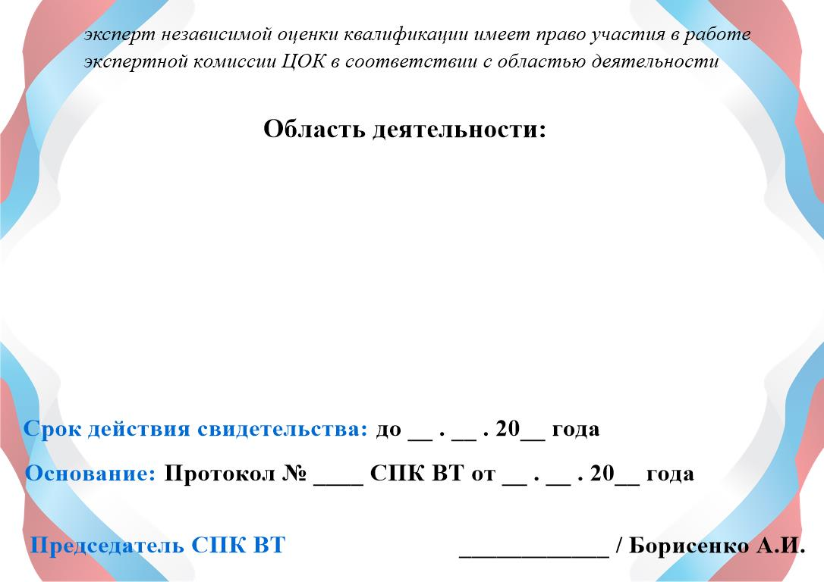

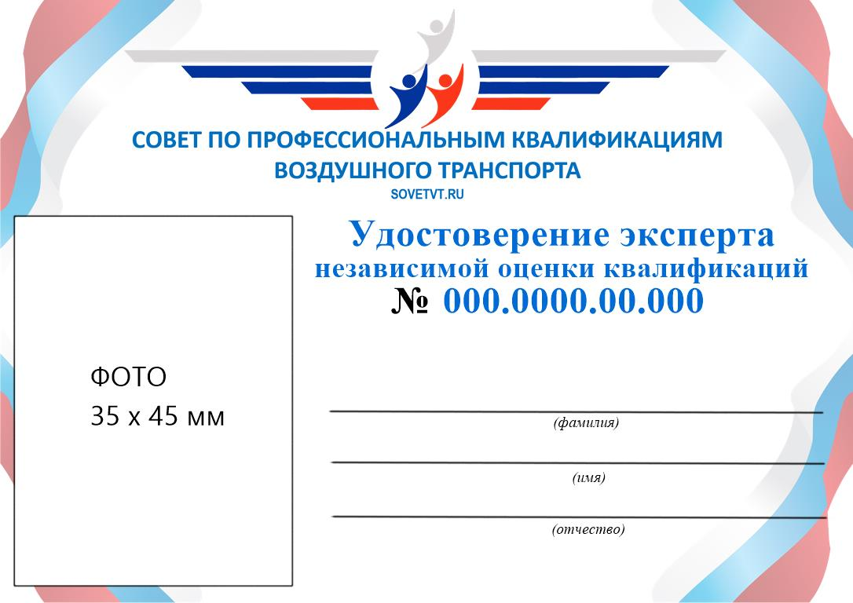
Графа «Область деятельности» данного удостоверения заполняется в соответствии кодами квалификаций и их наименований, на которые эксперт подтвердил свои полномочия. Например:
17.07200.01 - Агент по организации обслуживания пассажирских авиаперевозок (2 уровень квалификации)

Принцип нумерации Удостоверения эксперта
№ | 000 | 0000 | 00 | 000
 | Код СПК | Регистрационный номер профессионального стандарта | Последние две цифры года выдачи удостоверения | Номер удостоверения эксперта
Пример нумерации Удостоверения эксперта
№ | 038 | 1202 | 21 | 013
 | СПК ВТ | ПС: «Работник по организации обслуживания пассажирских перевозок воздушным транспортом» | 2021 год выдачи удостоверения | В рамках данного ПС в 2021 году это 13-е выданное удостоверение

